**Классный час на тему:**

**«Программа «Рухани жанғыру – взгляд в будущее»**

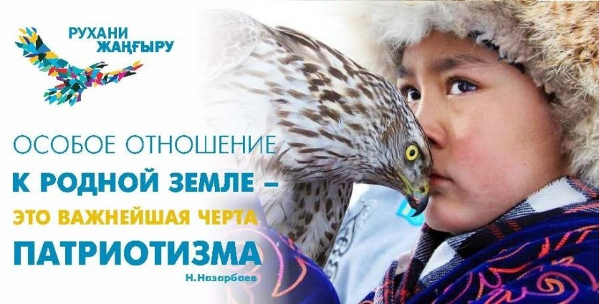

12 апреля 2017 года была опубликована статья Главы Государства Казахстана, направленная  на  модернизацию общественного  сознания. Сохранить и приумножить духовные и культурные ценности — вот основная цель работы по программной статье президента «Болашаққа бағдар: рухани жаңғыру» («Курс в будущее: духовное обновление»).

Обращение, представленное Президентом страны Нурсултаном Абишевичем Назарбаевым в первую очередь было адресовано молодежи. Сегодня, глядя на происходящие политические, макроэкономические  процессы, как никогда важна духовная составляющая. Именно она придает силу, веру, нерушимость и незыблемость всех основ мировых цивилизаций. А для нашего молодого государства в этом и кроется основа всех основ. Давайте обзорно познакомимся с данной программой.

Казахстан вступил в новый исторический период.

Цель известна – войти в тридцатку развитых государств мира.

За годы Независимости нами был принят и реализован ряд крупных программ.

С 2004 года была реализована программа «Мәдени мұра», направленная на восстановление историко-культурных памятников и объектов на территории Казахстана.

В 2013 году мы приняли программу «Халық тарих толқынында», позволившую нам системно  собрать и изучить документы из ведущих мировых архивов, посвященные истории нашей страны.

А сегодня мы должны приступить к более масштабной и фундаментальной работе.

Поэтому Президент решил поделиться своим видением того, как нам вместе сделать шаг навстречу будущему, изменить общественное сознание, чтобы стать единой Нацией сильных и ответственных людей.

В программе выделено несколько направлений модернизации сознания как общества в целом, так и каждого казахстанца.

1. Конкурентоспособность

Сегодня не только отдельный человек, но и нация в целом имеет шанс на успех, только развивая свою конкурентоспособность.

Особенность завтрашнего дня в том, что именно конкурентоспособность человека, а не наличие минеральных ресурсов, становится фактором успеха нации.

Поэтому любому казахстанцу, как и нации в целом, необходимо обладать набором качеств, достойных XXI века.  И среди безусловных предпосылок этого выступают такие факторы, как компьютерная грамотность, знание иностранных языков, культурная открытость.

Поэтому и программа «Цифровой Казахстан», и программа трехъязычия, и программа культурного и конфессионального согласия – это часть подготовки нации (всех казахстанцев) к жизни в XXI веке. Это часть нашей конкурентоспособности.

1. Прагматизм

На протяжении столетий наши предки сохранили уникальный экологически правильный уклад жизни, сохраняя среду обитания, ресурсы земли, очень прагматично и экономно расходуя ее ресурсы.

И только за несколько лет в середине прошлого века нерациональное использование ресурсов привело к исчезновению Аральского моря, превращению тысяч гектаров плодородных земель в зоны экологического бедствия. И это пример крайне непрагматичного отношения к окружающей среде. Так прежний национальный прагматизм обратился в расточительность.

На пути модернизации нам стоит вспомнить навыки предков. Прагматизм означает точное знание своих национальных и личных ресурсов, их экономное расходование, умение планировать свое будущее.

1. Сохранение национальной идентичности

Само понятие духовной модернизации предполагает изменения в национальном сознании.

Наши национальные традиции и обычаи, язык и музыка, литература и свадебные обряды, –одним словом, национальный дух, должны вечно оставаться с нами.

Мудрость Абая, перо Ауэзова, проникновенные строки Джамбула, волшебные звуки Курмангазы, вечный зов аруаха – это только часть нашей духовной культуры.

Но модернизация состоит и в том, что ряд архаических и не вписывающихся в глобальный мир привычек и пристрастий нужно оставить в прошлом.

Это касается и такой особенности нашего сознания, как региональное разделение единой нации. Знать и гордиться историей своего края – дело нужное и полезное. Вот только забывать о гораздо большем – о принадлежности к единой и великой нации – нельзя.

1. Культ знания

Стремление к образованию всегда было характерно для нашего народа.

Многое было сделано за годы Независимости. Мы подготовили десятки тысяч молодых специалистов в лучших университетах мира. Начало, как известно, было положено программой «Болашак» еще в начале 90-х годов прошлого века. Мы создали ряд университетов очень высокого уровня, систему интеллектуальных школ и многое другое.

Поэтому Казахстан сегодня в числе самых передовых стран мира по доле бюджетных расходов на образование.

Каждый казахстанец должен понимать, что образование - самый фундаментальный фактор успеха в будущем. В системе приоритетов молодежи образование должно стоять первым номером.

1. Эволюционное, а не революционное развитие Казахстана

Каждый народ извлекает свои уроки из истории. А уроки ХХ  века для нашего народа во многом трагические.

Во-первых, был сломан естественный путь национального развития и навязаны чуждые формы общественного устройства.

Во-вторых, нанесен страшный демографический удар по нации.

В-третьих, едва не были утрачены казахский язык и культура.

В-четвертых, территория Казахстана превратилась во многих регионах в территорию экологического бедствия.

X век принес и немало позитивного Казахстану.

Это индустриализация, создание социальной и производственной инфраструктуры, формирование новой интеллигенции.

Серьезное переосмысление того, что происходит в мире, – это часть огромной мировоззренческой, идеологической работы, которую должны провести и общество в целом, и политические партии и движения, и система образования.

1. Открытость сознания

Открытость сознания – это готовность к переменам, способность перенимать чужой опыт, учиться у других. Открытость и восприимчивость к лучшим достижениям, а не заведомое отталкивание всего «не своего» – вот залог успеха и один из показателей открытого сознания.

**ПЛАН МЕРОПРИЯТИЙ ПО РЕАЛИЗАЦИИ ПРОГРАММЫ**

**МОДЕРНИЗАЦИИ ОБЩЕСТВЕННОГО СОЗНАНИЯ**

***Во-первых, необходимо начать работу для поэтапного перехода казахского языка на латиницу.***

13 ноября 1940 года был принят Закон «О переводе казахской письменности с латинизированной на новый алфавит на основе русской графики». Таким образом, история изменения алфавита казахского языка определялась в основном конкретными политическими  причинами. В декабре 2012 года в своем ежегодном Послании народу Казахстана «Казахстан-2050» я сказал: «Нам необходимо с 2025 года приступить к переводу нашего алфавита на латиницу». То есть к 2025 году делопроизводство, периодические издания, учебники и все остальное мы начинаем издавать на латинице.

В наших школах все дети изучают английский язык. Это – латиница. То есть для молодежи не будет проблем.

***Во-вторых, это проект «Новое гуманитарное знание. 100 новых учебников на казахском языке» по общественным и гуманитарным наукам.***

Мы должны создать условия для полноценного образования студентов по истории, политологии, социологии, философии, психологии, культурологии, филологии. Наша гуманитарная интеллигенция должна быть поддержана государством путем восстановления гуманитарных кафедр в вузах страны. Нам нужны не просто инженеры и медики, но и люди, хорошо понимающие современность и будущее.

***В-третьих, патриотизм начинается с любви к своей земле, к своему аулу, городу, региону, с любви к малой родине. Программу «Туған жер»,*** предполагает серьезную краеведческую работу в сфере образования, экологии и благоустройства, изучение региональной истории, восстановление культурно – исторических  памятников и культурных объектов местного масштаба. Мы можем быстро озеленить наши города, значительно помочь компьютеризации школ, поддержать региональные вузы, художественные фонды местных музеев и галерей и т. д.

***В-четвертых, нам необходимо укрепить в сознании народа и другое – общенациональные святыни. Проект «Духовные святыни Казахстана»,*** или, как говорят ученые, «Сакральная география Казахстана», создан для того, чтобы увязать в национальном сознании воедино комплекс памятников вокруг Улытау и мавзолея Кожа Ахмета Яссауи, древние памятники Тараза и захоронения Бекет – Ата , древние комплексы Восточного Казахстана и сакральные места Семиречья, и многие другие места. Все они образуют каркас нашей национальной идентичности.

***В-пятых, конкурентоспособность в современном мире и конкурентоспособность культур.*** Речь идет о том, чтобы мир узнал нас не только по ресурсам нефти и крупным внешнеполитическим инициативам, но и по нашим культурным достижениям. С этой целью был разработан проект «100 новых лиц Казахстана». Рядом с нами столько выдающихся современников, которых породила эпоха Независимости.

Благодаря политике государства, достигнуто многое, и для того, чтобы войти в 30-ку развитых стран мира, необходимо преумножать духовное богатство. Президент страны нацеливает нас на сохранение исторического наследия, осознания целостности, идентичности, нерушимости нашего государства, которое создали и отстояли наши предки. И сегодня от каждого из нас требуется вносить посильный вклад в его дальнейшее развитие.

**ЗАКЛЮЧЕНИЕ**

Государство и нация – не статичная конструкция, а живой развивающийся организм. Чтобы жить, нужно обладать способностью к осмысленной адаптации.

Новая глобальная реальность пришла без стука и разрешения ко всем – именно поэтому задачи модернизации стоят сегодня практически перед всеми странами.

Время не останавливается, а значит, модернизация, как и сама история, –  продолжающийся процесс.

На новом разломе эпох у Казахстана есть уникальный исторический шанс через обновление и новые идеи самим построить свое лучшее будущее.

Я уверен: казахстанцы, особенно молодое поколение, понимают важность предложения нашей модернизации.

В новой реальности внутреннее стремление к обновлению – это ключевой принцип нашего развития. Чтобы выжить, надо измениться. Тот, кто не сделает этого, будет занесен тяжелым песком истории.

Благодаря политике государства, достигнуто многое, и для того, чтобы войти в 30-ку развитых стран мира, необходимо преумножать духовное богатство. Президент страны нацеливает нас на сохранение исторического наследия, осознания целостности, идентичности, нерушимости нашего государства, которое создали и отстояли наши предки. И сегодня от каждого из нас требуется вносить посильный вклад в его дальнейшее развитие.